24 Ribu KK Diperkirakan Terima BLT Dana Desa
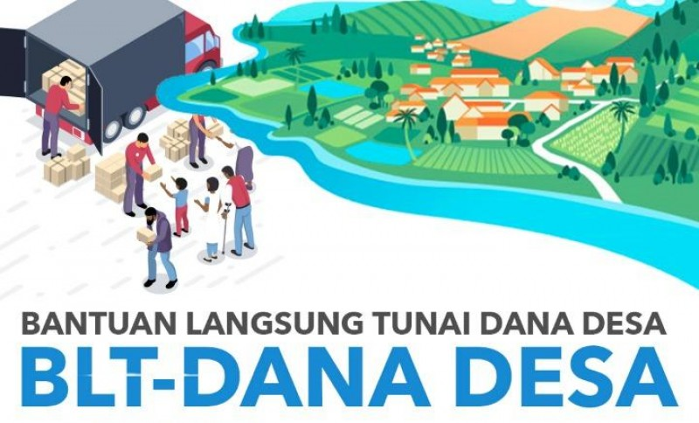

jatimtimes.com

Sumbawa Besar, Kabarsumbawa.com – Sebagian besar Desa di Kabupaten Sumbawa saat ini sedang melakukan pendataan untuk program Bantuan Langsung Tunai (BLT) yang bersumber dari Dana Desa (DD) tahun 2020. Namun estimasi awal dari Dinas Pemberdayaan Masyarakat dan Desa (DPMD), ada sekitar 24 Ribu Kepala Keluarga yang tergolong miskin bakal menerima manfaat bantuan tersebut.
‘’Untuk pendataan BLT ditingkat desa, memang sekarang beberapa desa dalam proses pendataan. Artinya desa sudah bergerak terkait dengan BLT Dana Desa ini,’’ ujar Kepala DPMD melalui Kasi Pengelolaan Keuangan Desa, Ibrahim kepada wartawan. Kamis (14/05/2020).
Diungkapkan, sejumlah desa lainnya saat ini juga ada yang sudah melakukan pendataan, dan masuk pada proses finalisasi hasil pendataan. Pihaknya menekankan kepada Pemerintah Desa agar finalisasi data tersebut harus memenuhi standar dan sesuai rujukan dari Kementerian Desa PDTT, yang tertuang dalam Permendesa Nomor 6 tahun 2020 tentang Perubahan Permendesa Nomor 11 tahun 2019 tentang Prioritas Penggunaan Dana Desa tahun 2020.
Meski sedang tahap pendataan dan finalisasi ditingkat desa, namun pihaknya telah memperkirakan angka penerima BLT DD ini mencapai 24.834 masyarakat tergolong miskin.
“Estimasi awal kami sebelum perubahan Dana Desa itu ada sekitar 24 ribu KK miskin nanti yang akan menerima manfaat BLT untuk Kabupaten Sumbawa. Artinya ini angka yang cukup besar angka kemiskinan yang dicover melalui BLT DD,’’ jelasnya.
Pihaknya menargetkan penyaluran BLT DD di masing-masing desa yang ada dilakukan setelah lebaran. “Kami berharap paling cepat setelah lebaran. Tapi ada desa yang memang sekarang lagi bergerak. Karena ada beberapa desa yang Dana Desa tahap I nya itu tidak habis dibelanjakan. Karena mekanisme, kemudian dia nanti bisa menggunakan sisa dana desa tahap I itu untuk penyaluran BLT apakah satu bulan atau dua bulan, tergantung sisa dana desa yang ada di kas desa,’’ pungkasnya. (KS/aly)

Sumber Berita:
- https://www.kabarsumbawa.com/2020/05/14/24-ribu-kk-diperkirakan-terima-blt-dana-desa/ (14 Mei 2020)

Catatan:
Peraturan Menteri Desa, Pembangunan Daerah Tertinggal, dan Transmigrasi Nomor 6 Tahun 2020 Tentang Perubahan Atas Peraturan Menteri Desa, Pembangunan Daerah Tertinggal, dan Transmigrasi Nomor 11 Tahun 2019 Tentang Prioritas Penggunaan Dana Desa Tahun 2020 :
- Pasal 8A ayat (2) bahwa Penanganan dampak pandemi COVID-19 sebagaimana dimaksud pada ayat (1) dapat berupa BLT-Dana Desa kepada keluarga miskin di Desa sesuai dengan ketentuan peraturan perundangundangan.
- Pasal 8A ayat (3) Keluarga miskin sebagaimana dimaksud pada ayat (2) yang menerima BLT-Dana Desa merupakan keluarga yang kehilangan mata pencaharian atau pekerjaan, belum terdata menerima Program Keluarga Harapan (PKH), Bantuan Pangan Non Tunai (BPNT), dan kartu pra kerja, serta yang mempunyai anggota keluarga yang rentan sakit menahun/kronis.
- Penjelasan Huruf Q Pencegahan dan Penanganan Bencana Alam dan Non Alam :
- Sasaran penerima Bantuan Langsung Tunai (BLT) adalah keluarga miskin non PKH/Bantuan Pangan Non Tunai (BPNT) antara lain:
- kehilangan mata pencaharian;
- belum terdata (exclusion error); dan
- mempunyai anggota keluarga yang rentan sakit menahun/kronis.
- Mekanisme Pendataan
- melakukan pendataan dilakukan oleh Relawan Desa lawan COVID19;
- pendataan terfokus mulai dari RT, RW dan Desa;
- hasil pendataan sasaran keuarga miskin dilakukan musyawarahDesa khusus/musyawarah insidentil dilaksanakan dengan agenda tunggal, yaitu validasi dan finalisasi data;
- legalitas dokumen hasil pendataan ditandatangani oleh Kepala Desa; dan
- dokumen hasil pendataan diverifikasi desa, oleh Kepala Desa dilaporkan kepada Bupati/Wali Kota melalui Camat dan dapat dilaksakan kegiatan kegiatan BLT-Dana Desa dalam waktu selambat-lambatnya 5 (lima) hari kerja per tanggal diterima di kecamatan.
- Metode dan Mekanisme Penyaluran
- metode perhitungan penetapan jumlah penerima manfaat BLTDana Desa mengikuti rumus:
- Desa penerima Dana Desa kurang dari Rp 800.000.000 (delapan ratus juta rupiah) mengalokasikan BLT-Dana Desa maksimal sebesar 25% (dua puluh lima persen) dari jumlah Dana Desa.
- Desa penerima Dana Desa Rp 800.000.000 (delapan ratus juta rupiah) sampai dengan Rp 1.200.000.000 (satu miliar dua ratus juta rupiah) mengalokasikan BLT-Dana Desa maksimal sebesar 30% (tiga puluh persen) dari jumlah Dana Desa.
- Desa penerima Dana Desa lebih dari Rp 1.200.000.000 (satu miliar dua ratus juta rupiah) mengalokasikan BLT-Dana Desa maksimal sebesar 35% (tiga puluh lima persen) dari jumlah Dana Desa.
- Khusus desa yang jumlah keluarga miskin lebih besar dari anggaran yang dialokasikan dapat menambah alokasi setelah mendapat persetujuan Pemerintah Kabupaten/Kota.
- penyaluran dilaksanakan oleh pemerintah desa dengan metode non tunai (cash less) setiap bulan
- Jangka waktu dan besaran pemberian BLT-Dana Desa
- masa penyaluran BLT-Dana Desa 3 (tiga) bulan terhitung sejak April 2020; dan
- besaran BLT-Dana Desa per bulan sebesar Rp 600.000,00 (enam ratus ribu rupiah)per keluarga.
- Monitoring dan Evaluasi dilaksanakan oleh:
- Badan Permusyawaratan Desa;
- Camat; dan
- Inspektorat Kabupaten/Kota.
- Penanggung jawab penyaluran BLT-Dana Desa adalah Kepala Desa.
